Картотека
опытов и экспериментов
с песком. Старший возраст.

Опыт 1.  Тема: «Какой он песок»?  Цель: выяснить из чего состоит песок.  Ход:  Воспитатель: Чтобы провести это исследование вам понадобится увеличительное стекло, возьмите его и внимательно рассмотрите, из чего состоит песок?  Вывод: песок состоит из миллиона маленьких песчинок. Все они разного размера. | 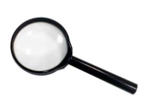  Материалы:  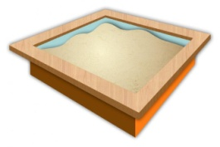  - Лупа  - Песок.

Опыт №2  Тема: «Растворяется песок или нет»?  Цель: выявить растворимость песка.  Ход:  Воспитатель: Ребята, давайте проверим, растворяется ли песок в воде. Возьмите стакан с водой и положите туда 1-2 ложки песка и помешайте. Растворился ли песок в воде?  Вывод: песок не растворяется, он осел на дно стакана. | 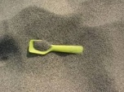  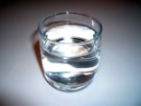  Материалы:  1.Стакан с чистой водой.  2. Ложка.  3. Песок.

Опыт №3  Тема: «Очищение воды через песок»  Цель: выявить качества песка - очищать воду.  Ход:  Воспитатель: Посмотрите, у вас стоят стаканчики с водой. Давайте покрасим воду и пропустим через наш песок. В пластиковую бутылку с отрезанным дном (воронка), перевернем их, вложим в горлышко кусочек губки (поролон, промокашку, вату) и заполним песком. Закрасим воду яркой краской. Нальем часть в бутылку и подождем, пока она не просочиться через песок. Сравним отфильтрованную воду с «грязной» Как она изменилась? Песок – это природный фильтр. Так раньше очищали воду наши прабабушки.  Вывод: песок очищает загрязнённую воду | 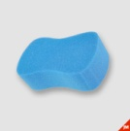  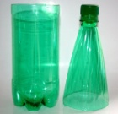  Материалы:  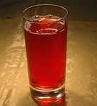  - Пластиковая бутылка с отрезанным дном (воронка).  - Губка (поролон или промокашка, вата).  - Песок.  - Стакан с цветной водой.

Опыт № 4  Тема: «Пропускает песок воду или нет»?  Цель: выявить пропускные свойства песка  Ход:  Воспитатель: А сейчас проверим, пропускает ли песок воду. Для этого в воронку наполненную песком медленно наливаем воду. Вода прошла через песок?  Вывод: песок пропускает воду | Материалы:  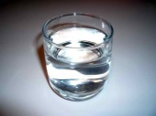  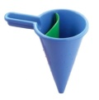  .Воронка.  2.Песок.  3 Стакан с водой.

Опыт №5  Тема: «Нагревание песка солнцем».(лампой)  Цель: выявить способность песка нагреваться.  Ход:  Воспитатель: В нашей группе есть искусственное солнышко, вот такое (настольная лампа), поместите под лампу контейнер с песком. Засечем время. А теперь потрогайте пальчиками песок, который находился под лампой, что с ним произошло?  Вывод: песок может нагреваться. | Материалы:  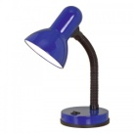  1.Настольная лампа  2 Песок.

Опыт №6  Тема: «Песчаный конус».  Цель: показать свойство песка (может двигаться).  Ход: Возьмите горсть сухого песка и выпустите его струйкой так, чтобы он падал в одно место. Постепенно в месте падения образуется конус, растущий в высоту и занимающий все большую площадь у основания. Движение песка похоже на течение воды.  Вывод: песок может двигаться | Материалы:  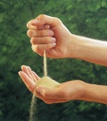  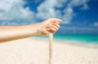  1.Песок.

Опыт №7.  Тема «Свойства мокрого песка».  Цель: выявить свойства мокрого песка.  Ход:  Воспитатель: Что произойдёт, если песок полить водой? Предлагаю взять лейку с водой и проверить. Куда же делась вода? Возьмите песок в ладошку, что с ним произошло? Песок стал прилипать к ладошкам, теперь трудно отделить песчинку от песчинки, они как будто бы взялись за руки и крепко держатся друг за друга. Песок стал мокрым. Какими свойствами, стал обладать мокрый песок? (липнет, склеивается, не рассыпается, лепится)  Вывод: мокрый песок становится не сыпучим, липким. | 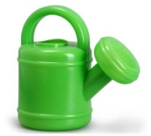  Материалы:  1 Лейка.  2 Песок.

Опыт №8.  Тема: «Тоннели и пещеры»  Цель: выявить свойства мокрого песка - как строительного материала.  Ход:  Воспитатель: как вы думаете, можно ли из песка, что-то построить? Предлагаю об этом узнать с помощью мокрого песка и ладошки. Засыпаем ладонь мокрым песком так, чтобы её не было видно. Прихлопываем сверху. Затем вынимаем ладонь, аккуратно освобождаясь от песка. Что получилось? Мокрые песчинки слиплись, на месте ладони образовалось пространство, которое похоже на пещеру. Если прокопать отверстие с противоположной стороны - получится тоннель.  Вывод: из мокрого песка можно построить тоннели и пещеры. | Материалы:  1.Песок.

Опыт №9.  Тема: «Песчаные картинки».  Цель: выяснить, может ли песок приклеиваться на клей  Ход:  Воспитатель: предлагает детям нарисовать на картоне простейшее изображение (силуэты грибов, ягодок, машинок и т.д.) Затем покрыть весь рисунок слоем клея. Положить клеевой стороной на песок, поднять и дать просохнуть. Песчаная картинка готова.  Вывод: песок может приклеиваться на клей. | 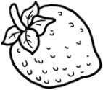  Материалы:  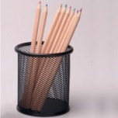  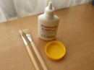  1.Карандаши.  2.Картон.  3.Клей.  4.Кисти.  5.Песок.

Опыт №10.  Тема: «Рисуем песком»  Цель: продолжать знакомить со свойствами песка: можно ли рисовать сухим песком.  Ход:  Воспитатель: Можно ли рисовать песком? Воспитатель раздает детям пластмассовые бутылочки наполненные сухим песком. Сначала показывает, а потом предлагает детям нарисовать различные узоры. Сухой песок свободно высыпается из бутылочки  Вывод: сухим песком можно рисовать. | Материалы:  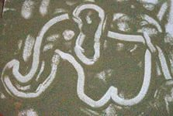  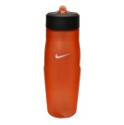  1.Бутылка с сухим песком.

